26.01.2017 г. Лаутока, стадион Чёрчилл Парк
Отборочные Континентов, Групповой этап, 10 Тур
Фиджи - Сингапур 3:1 (1:1)
Сегодня для нас была очень важная игра, но мы не смогли сдать этот трудный экзамен. Конечно, сила 11 сборной Фиджи не чита нашей, но...клубные тренера Фиджи решили немного нам помочь и прислали в сборную игроков с убитой физой. Такой поворот событий не мог не настроить на позитивный лад. Я даже перед матчем подумывал о победе. Теперь могу сказать, что это обстоятельство только помогло хозяевам, т.к. я слишком много себе нафантазировал и ползунки сдвинул не так, как планировал первоначально. Сама игра проходила в равной борьбе. Мы с самого начала завладели преимуществом и несколько раз опасно атаковали, но, пробить голкипера хозяев, оказалось непосильной задачей. Постепенно игра стала от нас уходить, мы все больше просаживались в средней линии, пошли проходы по флангам. Итогом всему стала отличная комбинация Фиджи, 1:0. Но у нас есть лидеры, способные держать удар. Буквально через несколько минут был заработан штрафной, после розыгрыша которого наш опорник Йи сравнивает счет. Сингапурцы встрепенулись, побежали вперед, но судья не дал нам развить результат. Второй тайм проходил в упорной борьбе по-большей части в центре поля. Ближе к концу встречи хозяева стали давить все сильнее, в итоге, на 84 минуте встречи форвард сборной Фиджи выводит свою команду вперед, 2:1. Гости пытаются отыграться, бросаются всеми силами вперед, но все это вылилось в навал. Ни к чему опасному этот навал не привел. А в одной из контратак хозяева заработали штрафной, после розыгрыша которого футболисты сборной Фиджи поставили точку в этом матче, 3:1. Это второе поражение сборной Сингапура в отборочном цикле, которое оставляет нам теперь только теоретические шансы на попадание в финальную часть напрямую.
Что удивительно, по идее именно мы должны были дожать соперника в концовке, т.к. у наших игроков с физой было все в порядке. Но, почему-то, мы проиграли бой. Еще и третий гол пропустили в дополнительное время. Печалька.
В других встречах нашей группы Таити обыграла Индонезию (что меня очень порадовало), Соломоновы острова одержали свою первую победу над Тайландом. После 10 тура турнирная таблица выглядит следующим образом:
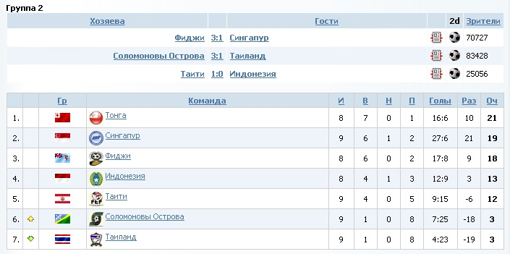
После этого поражения наша сборная потеряла 10 баллов, но мы по-прежнему находимся на 10-м месте (510 баллов).
Спасибо за внимание. Верим в команду.

